**二维码识别打光方案**

上相机：

试验环境：

相机：500w CMOS MV-GE500GM-T-CL ,靶面1/2.5“,像元2.2μm,黑白

镜头：型号：C1216-5M

其他：接圈1 * 5mm

光源:条形光

光源型号：s-270-32-w

光源颜色: 白色

备注：打光时是联合创新的人过来打光 物料过来拍摄一次就带走了 所以没有物料来打光测试

安装示意图：

相机镜头

被拍物

安装方式

定位该物体。采集图片如下：

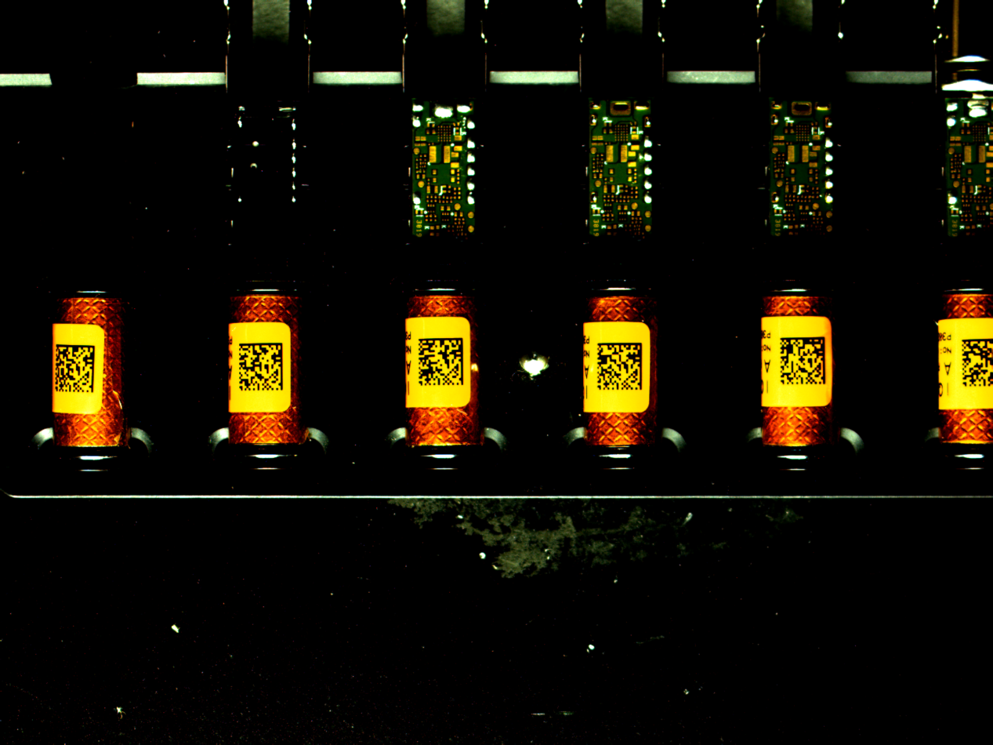

安装示意图：

备注:没有拍摄当时的安装环境

